Детский мир
№6 (77) 27 октября 2023 года
1 октября страна отмечала День пожилого человека. И мы тоже с воспитанниками старшей группы поздравляли пожилых людей, которые работали и работают в нашем детском саду: Комарова Федора Ивановича, Унагаеву Светлану Дмитриевну, Черняеву Веру Викторовну, Маркова Александра Тимофеевича, Назарову Елену Ивановну. Рассказали стихи. Спели песни и вручили им подарки с букетами цветов.
13 октября мы были в гостях в Администрации МО –СП «Потанинское», где глава нашего поселения Прокушева Ирина Юрьевна рассказала и показала, чем занимаются люди, работающие в администрации и продемонстрировала нам рацию, которую использую в случаях ЧС и учебных тревогах. Было очень интересно. И там же вручили Диплом за участие в ТОС-овском движении.
17 октября у нас прошел праздник «Золотые краски Осени», где дети рассказывали стихи, пели песни, танцевали и прошло награждение за участие в конкурсах «Цветочная феерия» и на самую лучшую поделку из природных материалов.
За участие в конкурсе «Цветочная феерия» были награждены Кузнецова Карина, Кузнецов Саша, Вахренева Лилия, Чухнин Дима. По группам итоги распределились следующим образом: Младшая группа 1 м.- Асауляк Никита и Шоймполов Аюр,
2 м- Курочкин Рома; 3 м- Пушкарская Лика, Шоймполова Аюми.
Старшая группа: 1м- Онохова Таисия, 2 м- Шоймполов Саян, Игумнов Роман, 3 м- Борейко Савва
Итоги конкурса на лучшую поделку : Старшая группа
1м Вахренева Лилия2 м Кураченков Матвей, Онохова Таисия
3 м Асауляк Ульяна, Чухнин Дима
Младшая группа:1м- Пушкарская Лика2м- Поляков Арсений
3м- Асауляк Никита
21 октября мы поздравляли нашего именинника Курочкина Романа с 3-летием и пекли ему «каравай из глины» и преподнесли подарок от детского садика
24 октября были подведены итоги муниципального конкурса чтецов «Прекрасна земля и на ней человек», где наш воспитанник старшей группы Кураченков Матвей занял 2 место, за что он был награжден Грамотой от РУО Администрации МО «Бичурский район» и призом. Он очень хорошо выучил с помощью мамы и Наталья Валерьевны стихотворение о Родине и рассказал его, не побоявшись камеры, т.к. конкурс проводился дистанционно.
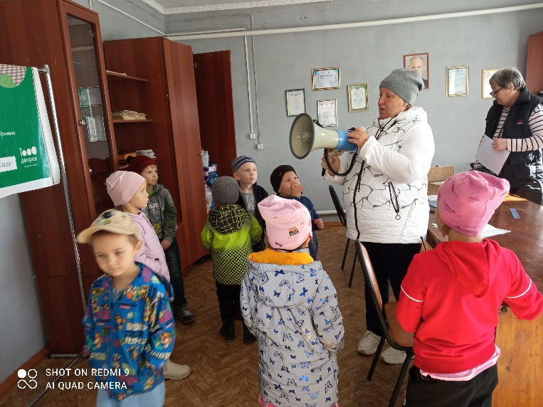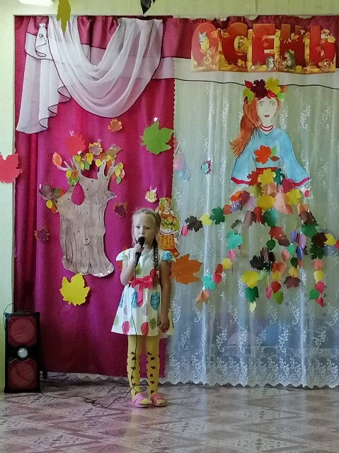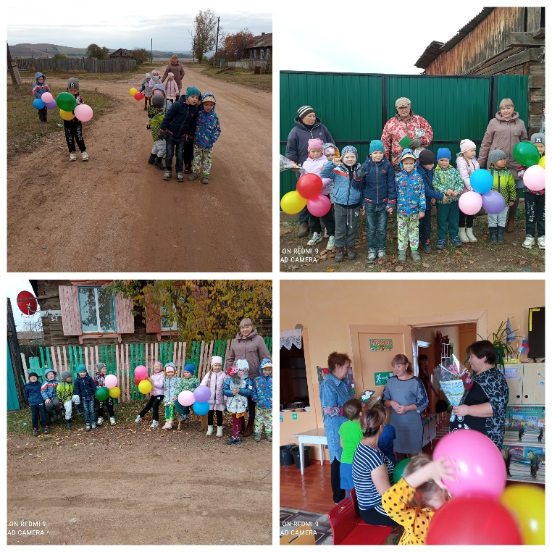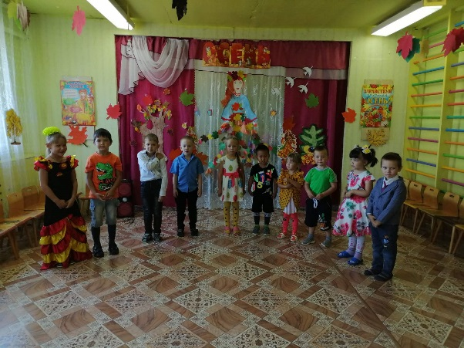

Учредитель и  издатель- педагогический  коллектив МБДОУ Детский сад «Ёлочка»,  редакционная коллегия из воспитанников | Адрес: 671366  Республика Бурятия  Бичурский район  п.Потанино  улица 50 лет Октября,1  е-mail elochka.mddou@mail.ru | Телефоны педагогов:  89085986968  89503868723  89085911628  89247772549  89516292897 | Тираж 77экземпляров  Отпечатано в методкабинете МБДОУ Детский сад «Ёлочка»

